НЕГОСУДАРСТВЕННОЕ ОБРАЗОВАТЕЛЬНОЕ ЧАСТНОЕ УЧРЕЖДЕНИЕ ВЫСШЕГО ОБРАЗОВАНИЯ «МОСКОВСКИЙ ФИНАНСОВО-ПРОМЫШЛЕННЫЙ УНИВЕРСИТЕТ «СИНЕРГИЯ»

Дисциплина «Администрирование информационных систем»

*ЭССЕ*

«Сервер»

Выполнил: Кудрявцев С.В  
Группа: ВБИо-304рсоб

Москва-2024

Введение

В современном мире, где информация занимает центральное место во всех сферах жизни, слово "сервер" стало неотъемлемой частью нашего лексикона. Серверы незаметно проникли в повседневность, оказываясь ключевыми элементами различных технологий, от социальных сетей до банковских систем. Но что же на самом деле скрывается за этим техническим термином, и почему без серверов невозможно представить себе современный мир?

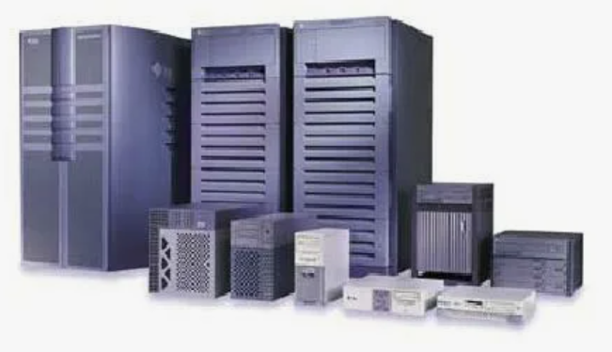

Что такое сервер?

Во-первых, следует отметить, что сервер – это специализированный компьютер или программа, выполняющая определённые функции для других компьютеров или устройств, которые называются клиентами. Серверы обеспечивают хранение, обработку и передачу данных, что делает их важнейшим компонентом в сетевой инфраструктуре. Они работают в фоновом режиме, незаметно поддерживая функционирование множества приложений и сервисов, которые мы используем ежедневно.

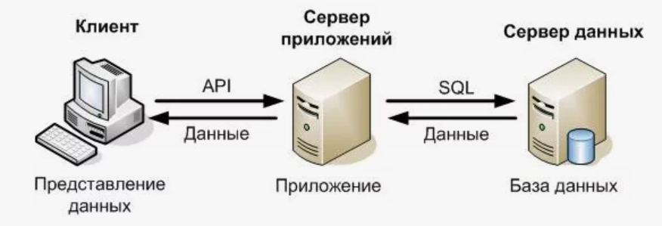

Немного истории…

Исторически, серверы играли важную роль в эволюции вычислительных технологий. С момента появления первых центральных вычислительных систем до сегодняшнего дня, серверы прошли долгий путь. Вначале они представляли собой громоздкие устройства, требующие больших помещений и значительных энергетических ресурсов. Однако с развитием технологий размеры серверов уменьшались, а их мощность и производительность возрастали. Современные дата-центры способны размещать тысячи серверов в одном помещении, обеспечивая колоссальные вычислительные мощности.

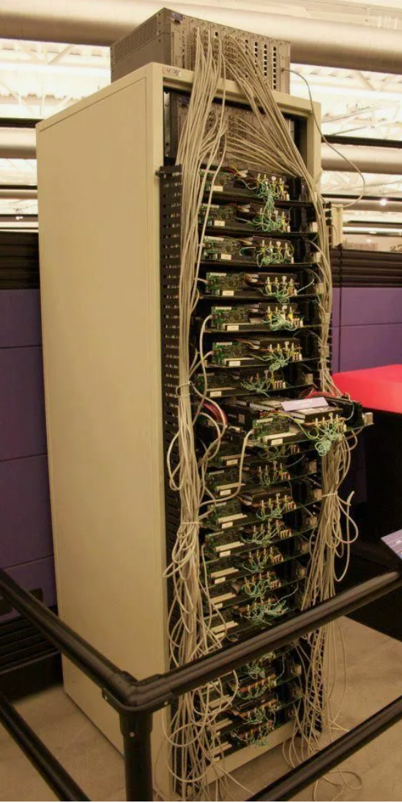  
*Первый сервер компании Google*

Серверы бывают разных типов, каждый из которых предназначен для выполнения специфических задач. Веб-серверы, например, отвечают за хранение и передачу веб-страниц в ответ на запросы пользователей. Базы данных и почтовые серверы, в свою очередь, управляют огромным количеством информации, вступая в роль хранителей нашей цифровой жизни. Файловые серверы предоставляют доступ к файлам и документам, облегчают совместную работу и обмен данными.

Одной из ключевых характеристик серверов является их надежность и отказоустойчивость. Поскольку серверы обрабатывают огромные объёмы данных и поддерживают критически важные процессы, их работа должна быть непрерывной и стабильной. В этом контексте важны такие аспекты, как резервное копирование данных, отказоустойчивая архитектура и системы мониторинга. Современные технологии позволяют минимизировать риски потери данных и обеспечить высокий уровень безопасности.

Серверы сейчас…

В эпоху облачных технологий серверы стали ещё более значимыми. Облачные сервисы, такие как Google Cloud, Microsoft Azure и Amazon Web Services, предоставляют доступ к вычислительным ресурсам по требованию, виртуализируя физические серверы. Такой подход позволяет компаниям и организациям экономить ресурсы, масштабировать свои услуги в зависимости от потребностей и сокращать затраты на инфраструктуру. Облачные серверы обеспечивают гибкость и адаптивность, что особенно важно в условиях быстрого развития технологий и изменений в бизнесе.

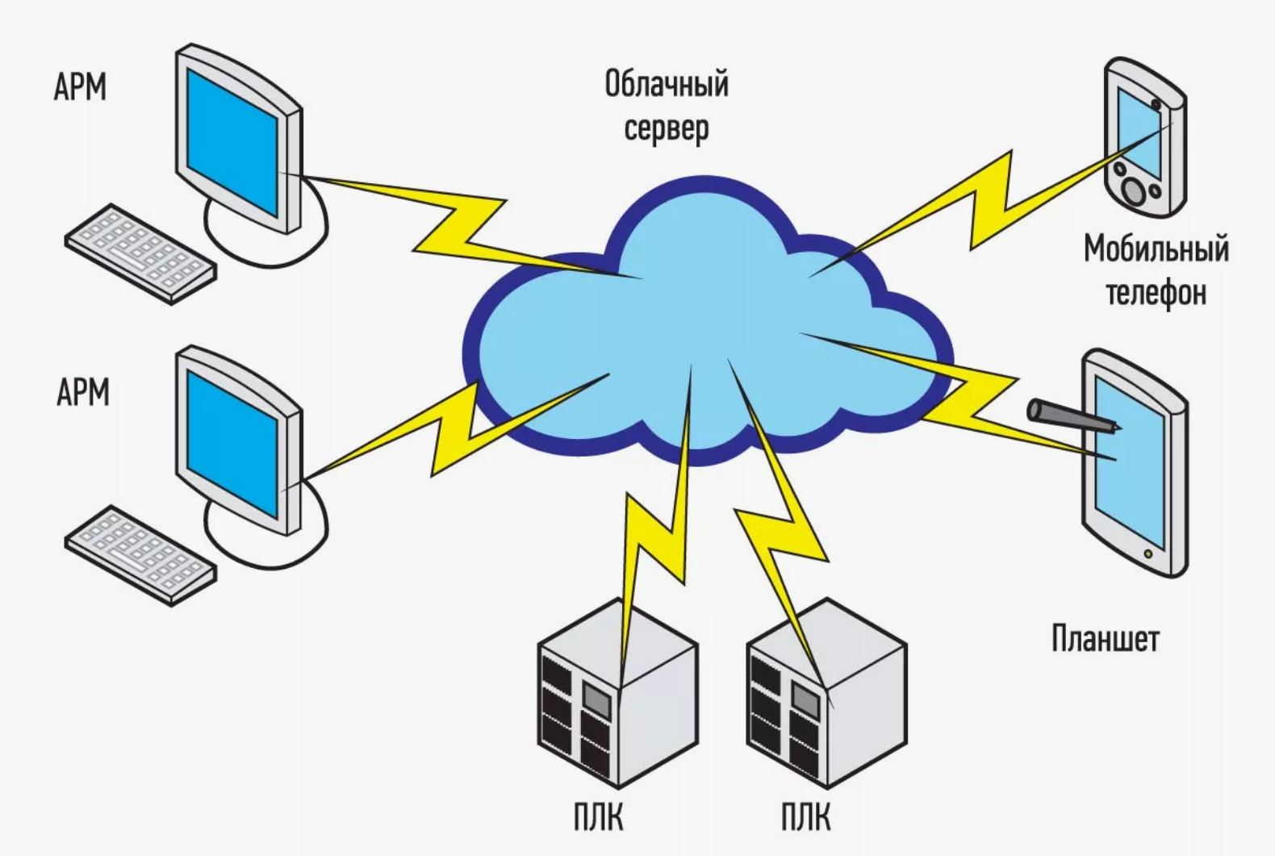

Однако серверы не только служат корпоративным нуждам. Мы сталкиваемся с ними и в повседневной жизни. Онлайн-игры, потоковое видео, электронная почта, социальные сети – все эти сервисы зависят от серверов, обеспечивающих их функционирование. Более того, серверы играют важную роль в Интернете вещей (IoT), связывая между собой миллионы устройств и обеспечивая их взаимодействие.

Заключение

Серверы являются фундаментом современной цифровой эпохи. Они обеспечивают хранение, обработку и передачу данных, поддерживают работу критически важных систем и сервисов. Без серверов было бы невозможно представить себе современные технологии и удобства, которые они предоставляют. С каждым новым этапом развития серверов мы получаем возможность делать удивительные и инновационные вещи, которые ещё недавно казались фантастикой. И хотя серверы часто остаются в тени, их вклад в нашу жизнь неоценим.